Кадровое обеспечение образовательного процесса МДОУ №49
Описание кадрового ресурса образовательного процесса.
Укомплектованность кадрами

заведующий | 1
заместитель заведующий | 1
педагог-психолог | 1
учитель-логопед | 1
музыкальный руководитель | 2
инструктор по физической культуре | 2
воспитатель по изодеятельности | 1
воспитатели | 24
Всего | 33

а)по уровню образования:

Всего | Высшее  (в том числе кандидаты и доктора наук) |  | Незаконченное высшее |  | Среднее  специальное |  | Среднее
24 | Кол-во | Процент | Кол-во | Процент | Кол-во | Процент | Кол-во | Процент
24 | 13 | 39,4 | 0 | 0 | 20 | 60,6 | 0 | 0

Диаграмма кадрового обеспечения образовательного процесса в ДОУ по уровню образования
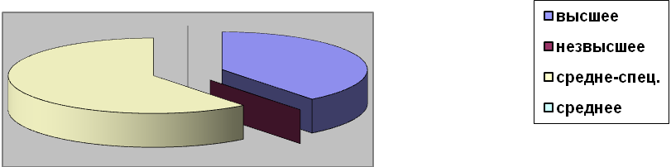
Образовательный ценз педагогов (39,4% имеют высшее образование) достаточно высок, что позволяет эффективно осуществлять воспитательно-образовательный и коррекционный процесс с детьми ДОУ.

б) по стажу работы
1-3 года |  | 4-5 лет |  | 6-10 лет |  | 11-15 лет |  | 16-20 лет |  | 21-25 лет |  | 26 лет и выше
Кол-во | Про-  цент | Кол-во | Про-  цент | Кол-во | Про-цент | Кол-во | Про-цент | Кол-во | Про-цент | Кол-во | Про-цент | Кол-во | Про-цент
2 | 6 | 3 | 9,1 | 1 | 3 | 1 | 3 | 8 | 24,3 | 8 | 24,3 | 10 | 30,3

Диаграмма кадрового обеспечения педагогического процесса в ДОУ по стажу работы
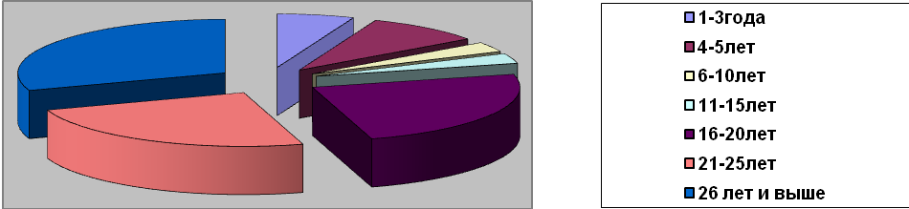
В ДОУ работают и опытные педагоги- «стажисты» и молодые педагоги, «гибкие» к осуществляемым переменам в обществе и образовании. 84,9 % педагогов имеют стаж работы от 6 и более лет, что способствует достижению высоких результатов в развитии ребенка.

в) по квалификационным категориям

Всего | Высшая квалификационная категория |  | I квалификационная категория |  | II квалификационная категория
33 | Кол-во | Процент | Кол-во | Процент | Кол-во | Процент
33 | 10 | 30,3 | 8 | 24,3 | 11 | 33,3

Диаграмма кадрового обеспечения педагогического процесса в ДОУ по квалификационным категориям
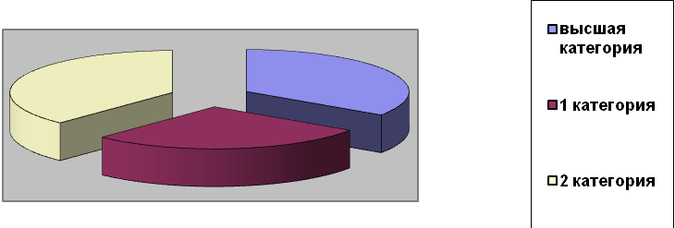
Анализ аттестации педагогических кадров ДОУ показал, что 87,9 % педагогов имеют квалификационные категории. Достаточно высокий показатель по аттестации педагогов свидетельствует о постоянном росте педагогического мастерства. Наличие квалификационных категорий у педагогов позволяет им профессионально и качественно осуществлять воспитательно-образовательную работу с детьми.

Плодотворный труд педагогов МДОУ отмечен государственными и отраслевыми наградами:
- «Отличник народного образования» -1ч.
- «Почетный работник общего образования» -3ч.
- почетными грамотами ПУ МОНСО-2 ч.
- почетными грамотами Думы г.о.Новокуйбышевск - 1 ч.
- Почетной грамотой профсоюзов работников образования г.Новокуйбышевска – 1 ч.
- почетными грамотами ДОУ-2 ч.

Кадровая политика ДОУ опирается на развитие профессиональной компетентности педагогов и личностно-ориентированный подход к детям. ДОУ укомплектовано кадрами полностью, 100% педагогов с высшим и ср/спец. образованием, квалификационные категории у 87,9 % педагогов. Курсовую подготовку прошли – 84,8% педагогов.

Вакансии в ДОУ отсутствуют.

Анализ движения кадров за последние 3 года:
Таблица 6
Год | Общая укомплектованность штатов  (%) | Переезд в др. населенный пункт | Переход в др. ДОУ данного населенного пункта | Перемещение по службе | Увольнение по инициативе администрации | Др. причины
2008 | 100 | - | - | - | - | 1
2009 | 100 | - | - | - | - | 1
2010 | 100 | - | - | - | - | 1

Анализ движения кадров позволяет отметить, что коллектив дошкольного учреждения работает стабильно.

